1. **MA TRẬN NỘI DUNG - NĂNG LỰC - CẤP ĐỘ TƯ DUY BÀI 18**

|  |  |  |  |  |  |  |  |  |  |  |  |  |  |  |  |  |
| --- | --- | --- | --- | --- | --- | --- | --- | --- | --- | --- | --- | --- | --- | --- | --- | --- |
| Chủ đề | | NĂNG LỰC CÔNG NGHỆ | | | | | | | | | | | | | | |
| Nhận thức CN | | | Giao tiếp CN | | | Sử dụng CN | | | Đánh giá CN | | | Thiết kế KT | | |
| Biết | Hiểu | VD | Biết | Hiểu | VD | Biết | Hiểu | VD | Biết | Hiểu | VD | Biết | Hiểu | VD |
| Giới thiệu về Điện tử tương tự | Trình bày được khái niệm tín hiệu tương tự |  | x |  | x |  |  |  |  |  |  |  |  |  |  |  |
| Mô tả được hai loại tín hiệu tương tự | x |  |  |  |  |  |  |  |  |  |  |  |  |  |  |
| Trình bày và vẽ được sơ đồ nguyên lý, đồ thị tín hiệu của mạch khuếch đại biên độ điện áp. |  | x |  | x | x |  |  |  |  |  |  | x |  |  |  |
| -Trình bày và vẽ được sơ đồ nguyên lí, đồ thị tín hiệu mạch điều chế biên độ. - |  | x |  | x | x | x |  |  |  |  |  |  |  |  | x |
| Vận dụng những kiến thức đã học để tìm hiểu các kênh phát sóng AM, FM của Đài tiếng nói Việt Nam. |  |  |  |  | x |  |  |  |  |  |  |  |  | x |  |

1. **CÂU HỎI MINH HỌA BÀI 18**

**Câu 1:** Tín hiệu âm thanh sau khi đi qua microphone sẽ được chuyển thảnh tín hiệu gì? **Hiểu**

A. Tín hiệu cao tần **B**. Tín hiệu điện C. Tín hiệu âm tần D. Sóng siêu cao tần

**Câu 2:** Tín hiệu tương tự là gì?

**A**. Là tín hiệu có biên độ biến đổi liên tục theo thời gian

B. Là tín hiệu có biên độ không thay đổi theo thời gian

C. Là tín hiệu có tần số biến đổi theo thời gian

D. Là tín hiệu có tần số cố định

**Câu 3:** Tín hiệu tương tự được biễu diễn thông qua

A. tần số B. dòng điện **C**. dòng điện, điện áp D. biên độ

**Câu 4:** Có những loại tín hiệu tương tự nào?

A. Tín hiệu xác định và tín hiệu ngẫu nhiên

B. Tín hiệu tương tự và tín hiệu số

C. Tín hiệu rời rạc và tín hiệu liên tục

**D.** Tín hiệu tuần hoàn và không tuần hoàn

**Câu 5:** Quan sát sơ đồ mạch nguyên lí sau và cho biết đây là sơ đồ mạch gì? **Hiểu**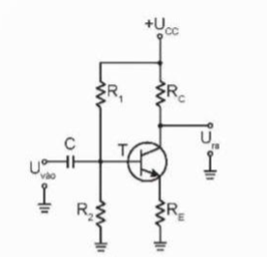

A. Mạch nguồn một chiều B. Mạch tạo xung

C. Mạch điều chế biên độ **D**. Mạch khuếch đại biên độ điện áp

**Câu 6:** Linh kiện nào trong sơ đồ mạch nguyên lý dưới đây làm nhiệm vụ khuếch đại tín hiệu? **Hiểu**



**A**. Transistor B. Điện trở

C. Tụ điện D. Điện áp U

**Câu 7:** **Chọn câu sai:** Mạch điện sau đây dùng để **vận dụng**



A. khuếch đại biên độ tín hiệu âm thanh

B. khuếch đại tín hiệu điện từ các cảm biến

C. khuếch đại tín hiệu truyền hình cáp

**D**. Ổn định điện áp một chiều

**Câu 8:** Làm thế nào để tín hiệu mang thông tin có tần số thấp có thể truyền đi xa được?

A. Sử dụng sóng mang có biên độ xung lớn với khả năng bức xạ thành sóng điện từ

B. Sử dụng sóng mang tần số cao với khả năng bức xạ thành sóng điện từ

C. Sử dụng một sóng bất kì trong không gian

D. Sử dụng sóng mang có tần số thấp để đưa vào không gian

**Câu 9:** Quá trình biến đổi biên độ sóng mang theo tín hiệu mang thông tin được gọi là

A. Điều chế tần số B. Điều chế pha

**C.** Điều chế biên độ D. Điều chế thời gian

**Câu 10:** Quan sát sơ đồ sau và cho biết linh kiện nào sử dụng điều chế biên độ? Hiểu

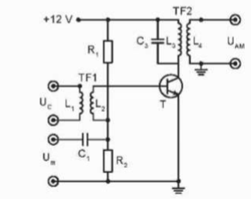

A. Cuộn cảm B. Tụ điện

C. Điện trở **D**. Transistor

**Câu 11:** Quan sát sơ đồ sau và cho biết cực C của transistor sẽ được nối với **Hiểu**



A. điểm chung của mạch B. TF1

C. điện trở **D**. TF2

**Câu 12:** Quan sát sơ đồ sau và cho biết tín hiệu sóng mang Uc và tín hiệu mang thông tin Um được đưa qua



A. biến áp TF1; cực C của transistor

B. biến áp TF2; cực B của transistor

**C**. biến áp TF1; cực B của transistor

D. biến áp TF2; cực E của transistor

**Câu 13:** Kĩ thuật được sử dụng điều chế sóng mang trong đài phát thanh hiện nay là gì?

A. Điều chế biên độ (AM)

B. Điều chế tần số (FM)

**C**. Điều chế biên độ (AM); điều chế tần số (FM)

D. Điều chỉnh thời gian; độ lệch pha

**Câu 14:** Chức năng của mạch giải điều chế biên độ là gì?

**A.** Khôi phục lại tín hiệu mang thông tin ban đầu

B. Khôi phục lại tín hiệu mang âm thanh về trạng thái ban đầu

C. Khôi phục lại tín hiệu hình ảnh về trang thái ban đầu

D. Chuyển đổi tín hiệu thành tín hiệu số

**Câu 15.** Mạch điều chế biên độ được ứng dụng như thế nào?  
**A.** Trong lĩnh vực thông tin liên lạc như trong bộ đàm cầm tay hai chiều, radio AM, radio VHF trên máy bay,....  
B. Máy tăng âm để khuếch đại biên độ của tín hiệu âm thanh.  
C. Tăng cường tín hiệu bù đắp lại suy hao tín hiệu trong quá trình truyền đi xa qua  
cáp,...  
D. Biến đổi biên độ tín hiệu lối ra lớn hơn biên độ tín hiệu lối vào.

**Câu 16:** Trong mạch giải điều chế biên độ, diode có chức năng gì?

A. Khuếch đại tín hiệu B. Lọc tín hiệu  
**C**. Tách sóng xoay chiều thành sóng một chiều D. Biến đổi tín hiệu điện

**Câu 17:** Trong mạch giải điều chế biên độ, bộ lọc có chức năng gì?

A. Lựa chọn sóng cao tần cần thu trong vô vàn các sóng do máy tạo ra.

B. Tách sóng chỉ cho dòng điện đi qua theo một chiều

C. Lấy tất cả các sóng cao tần trong không gian.

**D**. Lọc bỏ thành phần tần số cao

**Câu 18:** Chức năng của mạch khuếch đại biên độ điện áp là gì?

A. Biến đổi tần số của tín hiệu ra lớn hơn tín hiệu vào

B. Biến đổi tần số của tín hiệu ra nhỏ hơn tín hiệu vào

C. Biến đổi biên độ tín hiệu lối ra nhỏ hơn tín hiệu lối vào

**D**. Biến đổi biên độ tín hiệu lối ra lớn hơn biên độ tín hiệu lối vào

**Phần II: Câu trắc nghiệm đúng sai. Chọn đúng hoặc sai ở mỗi ý a,b,c,d**

Câu 19: Một máy tăng âm có sử dụng mạch khuếch đại sau với điện áp vào 50V

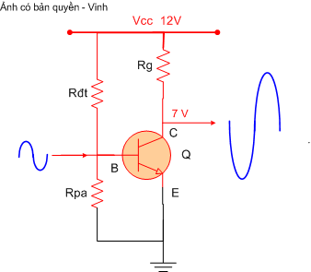

A. Mạch sử dụng transistor PNP để khuếch đại tín hiệu S

B. Tín hiệu ra lớn hơn tín hiệu vào Đ

C. Điện áp đi vào transistor là 7V Đ

D. Hệ số khuếch đại A= 0.14 Đ

Câu 20: Một máy thu thanh AM sử dụng mạch điều chế biên độ tín hiệu âm thanh sau

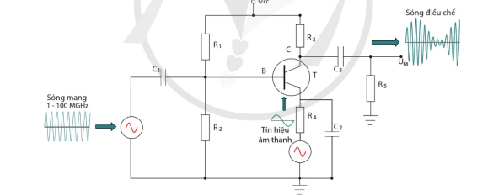

A. Sóng mang cao tần đưa tới cực B của transistor

B. Sóng âm thanh đưa tới cực E của transistor

C.

D.

III Đáp án

|  |  |  |  |  |  |
| --- | --- | --- | --- | --- | --- |
| **Câu** | **Lệnh hỏi** | **Đáp án (Đ/S)** | **Câu** | **Lệnh hỏi** | **Đáp án (Đ/S)** |
| **Câu 1** | **B** | | **Câu 11** | **D** | |
| **Câu 2** | **A** | | **Câu** 12 | **C** | |
| **Câu** 3 | **C** | | **Câu 13** | **C** | |
| **Câu 4** | **D** | | **Câu 14** | **A** | |
| **Câu 5** | **D** | | **Câu 15** | **A** | |
| **Câu 6** | **A** | | **Câu 16** | **C** | |
| **Câu 7** | **D** | | **Câu 17** | **D** | |
| **Câu 8** | **B** | | **Câu 18** | **D** | |
| **Câu 9** | **C** | | Câu 19 | a | **S** |
| b | **Đ** |
| c | **Đ** |
| d | **Đ** |
| **Câu 10** | **D** | | Câu 20 | a | **Đ** |
| b |  |